ВОДИТЕЛЬ, СТОЙ!
ОЗНАКОМЬСЯ С ПРИЧИНАМИ ПОЖАРОВ НА ТРАНСПОРТНЫХ СРЕДСТВАХ!

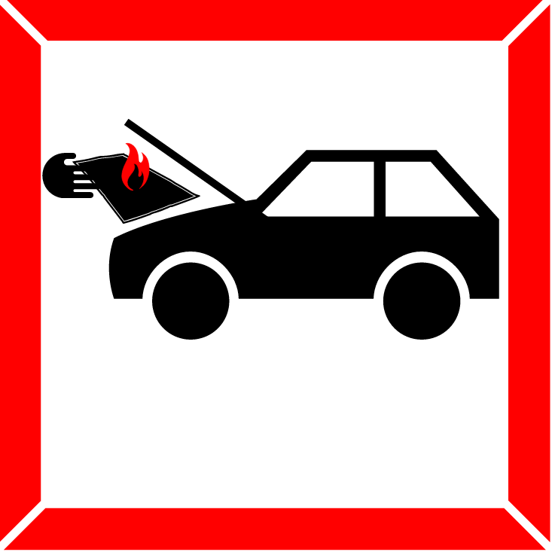
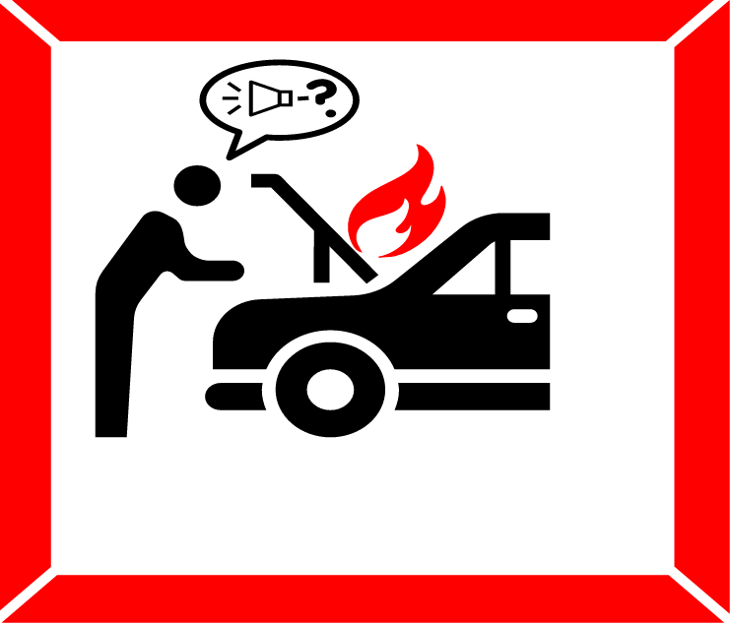
УСТАНОВКА ЭЛЕКТРООБОРУДОВАНИЯ
У «СОМНИТЕЛЬНОГО» СПЕЦИАЛИСТА
УСТАНОВКА «КУСТАРНОГО»
ГАЗОВОГО ОБОРУДОВАНИЯ
УТЕПЛЕНИЕ ДВИГАТЕЛЯ ГОРЮЧИМИ МАТЕРИАЛАМИ
ПОДОГРЕВ ДВИГАТЕЛЯ ОТКРЫТЫМ ОГНЁМ

